**新bling上架京东便利店 铂德线下渠道再发力**

来源：IT商业新闻网

近日，新bling已经在部分京东便利店上架，高端电子烟品牌铂德在线下销售渠道上再下一城。一位京东便利店的老板对记者表示：“今年以来，很多吸烟的消费者上门询问是否有电子烟售卖，我考察了半年多的时间，近期上架了铂德这款一次性产品，目前消费者反馈还不错，已经有比较多的回头客了。”

据了解，新bling是铂德今年7月份推出的一次性小烟，其拥有2.5ml的烟油配置，高出市场主流产品至少67%；同时330mAh的电池配置 ，远高于市场上普遍采用的280mAh电池的产品，六种颜色代表六种口味也给电子烟用户提供了更多选择。而铂德官方最新数据显示，新Bling首月线下终端零售超过100万，销售额近6000万。

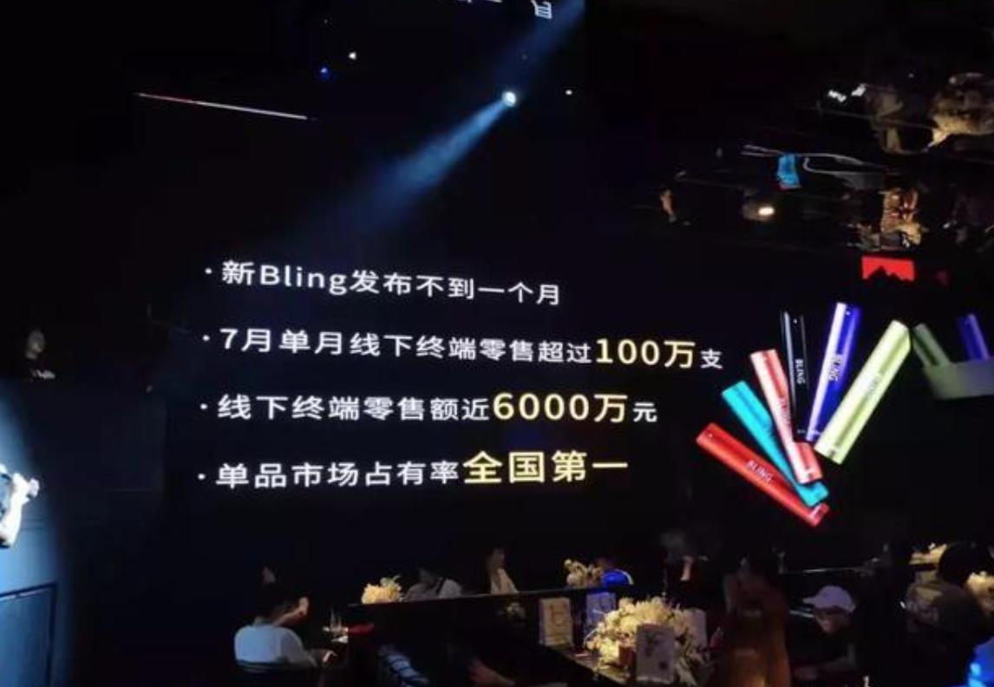

铂德新bling一推出就能取得这样的销售业绩，除了“高配置+高颜值”外，也和铂德在线下渠道的布局是分不开的。

铂德自成立以来，就十分重视线下渠道，2016年铂德电子烟就已入驻温岭银泰百货，公开信息显示，在中国市场，截止今年6月铂德在北京、上海、广州、深圳、重庆、南京等城市运营数十家旗舰店或专卖店。另外，铂德已经入驻包括上海喜士多、浙江十足等全国知名连锁便利店几千家门店。

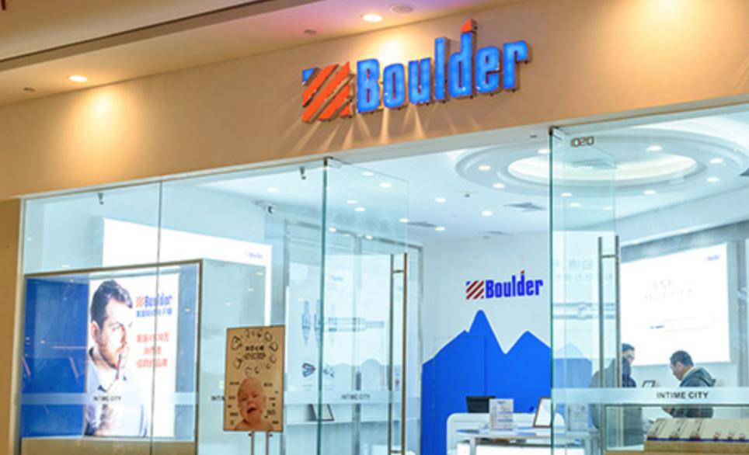

此次铂德新bling上架京东便利店，标志着铂德在线下的销售版图进一步扩大。另外，近日有媒体报道前朵唯手机全国渠道总经理程运财和前OPPO体专店零售业务段霏已经加入铂德，分别担任全国渠道总监和全国零售总监，业内人士猜测，未来铂德的产品将在全国3C渠道全面铺开。

一位电子烟从业者对记者表示，电子烟是一个消费者很看重产品体验的消费品，线下销售渠道可以让消费者先体验再购买，这样的消费场景是线上销售所不具备的。

目前国内主流电子烟品牌除了在大型商场设置专柜或者开设线下旗舰店，零售店、KTV、酒吧、网吧、大排档等线下消费场所均成为了各家电子烟争夺的重要场景。

据了解，今年多家拿到投资的电子烟品牌在对外公布融资用途时，均提到了“加快线下销售布局”这一点，可见在未来的电子烟行业中，除了产品的竞争外，线下渠道的竞争也变得尤为激烈。